TW-X62 数字电路、EDA技术实验设计系统
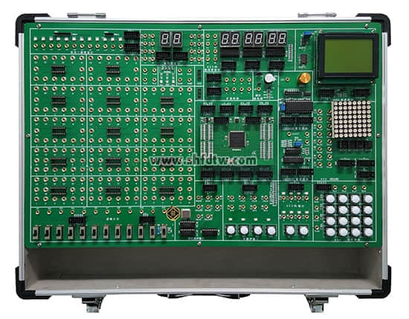
本系统由铝木合金箱体、开关电源、常用信号源、常用模数接口、人机接口、接插式CPLD/FPGA下载板和实验电路区等组成。其中信号源由高性能单片机产生，稳定可靠。全部的实验用信号线的连接采用高可靠杜邦线和单根2号插针线，避免接触不良现象反生。扩展设计的CPLD/FPGA开发板为用户开展创新设计提供了良好的硬件平台。本实验箱适用于本专科院校所有电类和非电类专业《数字电子技术》、《数字系统设计》、《EDA技术设计》等课程的实验、实训和创新设计，有出版社出版的配套教材。
一、技术指标（以下1-6项全部集成在一个主板上）
1、实验电路工作电源：+5V/2A、±12V/0.5A，每路均带有短路保护和自动关断功能，每路带电源指示。其中+5V电源设计有过压、过流、欠压保护功能，待电路中故障排除后，自动恢复供电。
2、常用信号源
★1）固定脉冲：8路固定脉冲输出，分别是 1M，500K，100K，10K，1K，100HZ，10HZ，1HZ，由排线接口和插孔引出。
★2）由系统控制CPU 89C51产生各种常用信号源和数码管扫描显示电路。
带译码的数码管显示：六位HEX码数码管译码显示，四位排线接口，二位既有排线接口又有插孔引出。
HEX码输出：2组HEX码输出，通过各自对应的按钮改变HEX码数据输出，带指示灯显示，由排线接口引出。
单脉冲：四路防抖动±单脉冲输出，由排线接口和插孔引出。
3、人机接口电路
1）发光二极管显示：十二个高亮发光二极管，四个红，四个绿，四个黄。由排线接口和插孔引出。
2）逻辑开关：12位逻辑开关输出，由排线接口和插孔引出。
★3）矩阵键盘：4X4 矩阵键盘，由排线接口引出。
4）独立数码管显示：二个独立高亮七段数码管显示，由排线接口和插孔引出。
★5）液晶显示：自带T6963C控制器的128X64 液晶显示器，由排线接口引出。
★6）双色点阵：8X8 双色点阵显示，由排线接口和插孔引出。
★4、常用模数接口
1）模数转换：8位模数转换ADC0809，带模拟量发生器，产生模拟电压，由排线接口和插孔引出。
2）数模转换：双极性数模转换DAC0832，由排线接口和插孔引出。
3）蜂鸣器和喇叭：带蜂鸣器和喇叭驱动电路。
5、FPGA模块：带EPM2C8T144 芯片和1MFLASH 配置芯片以及下载接口，全部I/O口由排线接口引出，配套编程软件可随时更新。
6、中小规模集成电路实验区
1）扩展转接：设置排线和插孔的转接区，方便实验线路的连接。
2）配备8个IC14，6个IC16圆孔插座（可以根据用户需求改用锁紧式IC插座）， 由插孔引出。
7、箱体：铝木合金材料，绿色环保，造型美观大方。外形尺寸：480×360×148mm。
8、实验线路的连接：全部信号引出采用自锁紧式涂金插孔，永不氧化，连接稳定可靠。
二、实验项目
1、涵盖基础数字电路和数字系统设计的全部实验内容。
2、配套有高等教学出版社出版的教材«现代电子线路和技术试验简明教程»。
3、详细项目如下：
基础实验：
1、门电路逻辑功能及测试实验
2、组合逻辑电路（半加器、全加器及逻辑运算）的设计实验
3、触发器实验（一）R-S、D、JK
4、触发器实验（二）三态输出触发器、锁存器
5、时序电路测试与研究
6、集成计数器及寄存器实验
7、译码器和数据选择器实验
8、波形产生及单稳态触发器实验
9、555时基电路实验
延伸实验：
10、CMOS门电路测试实验
11、TS、OC门的功能测试及应用实验
12、TTL不同系列芯片性能和参数的测定实验
13、门电路的驱动能力测试实验
14、时序电路应用实验
15、TTL与CMOS相互连接实验
16、MSI加法器实验
17、竞争冒险实验
18、触发器应用实验
19、寄存器及其应用实验
20、计数器MSI芯片的应用
21、施密特触发器及其应用实验
22、单稳态触发器及其应用实验
23、多路模拟开关及其应用实验
综合应用设计实验（用小规模集成电路或大规模集成电路实现）
1、LED显示十字路口交通灯自动控制器的设计
2、数码管显示秒表设计
3、数码管显示时钟数字钟的设计
4、数码管显示数字频率计设计
5、数模转换（ADC0809)实验
6、模数转换（DAC0832)实验
8、8×8 点阵显示字符和中文实验（在大规模系统可编程器件（EDA）应用设计实验）
9、128×64 液晶显示字符和中文实验（在大规模系统可编程器件（EDA）应用设计实验）
四、配套附件和资料
1、实验导线共25根，8芯排线4根
2、电源线1根
3、保险丝2只
4、实验指导书（教材）1本

